МІНІСТЕРСТВО ОСВІТИ ТА НАУКИ УКРАЇНИ
НАЦІОНАЛЬНИЙ ТЕХНІЧНИЙ УНІВЕРСИТЕТ УКРАЇНИ
«КИЇВСЬКИЙ ПОЛІТЕХНІЧНИЙ ІНСТИТУТ ІМЕНІ ІГОРЯ СІКОРСЬКОГО»
ФАКУЛЬТЕТ ІНФОРМАТИКИ ТА ОБЧИСЛЮВАЛЬНОЇ ТЕХНІКИ
КАФЕДРА ОБЧИСЛЮВАЛЬНОЇ ТЕХНІКИ

Лабораторна робота №3
з дисципліни «Системи реального часу»
на тему «Дослідження параметрів алгоритму дискретного перетворення Фур’є»

Виконав:
студент гр. ІП-83
Чугай Я.В.

Перевірив:
Регіда П.Г.

Київ 2021
Завдання
Мета роботи - ознайомлення з принципами реалізації спектральногот аналізу випадкових сигналів на основі алгоритму перетворення Фур'є, вивчення та дослідження особливостей даного алгоритму з використанням засобів моделювання і сучасних програмних оболонок.
Для згенерованого випадкового сигналу з Лабораторної роботи N 1 відповідно до заданого варіантом (Додаток 1) побудувати його спектр, використовуючи процедуру дискретного перетворення Фур'є. Розробити відповідну програму і вивести отримані значення і графіки відповідних параметрів.
Програмний код
main.py
import random
import math
import matplotlib.pyplot as plt
n = 10
omegaMax = 1200
N = 64
k = 1024
tau = 512
def Plot(g):
A = []
fi = []
for i in range(n):
A.append(random.random())
fii = random.random() * omegaMax
fi.append(fii)
for i in range(k):
res = 0
for j in range(n):
res += A[j] * math.sin((omegaMax / (j + 1)) * i + fi[j])
g.append(res)
yy = i
def Fourier(g):
Fp = []
W = []
Re = []
Im = []
for i in range(N):
Re.append(math.sin(i * 2 * math.pi / 4))
Im.append(math.cos(i * 2 * math.pi / 4))
W.append(math.sqrt((Re[i] * Re[i]) + (Im[i] * Im[i])))
for k in range(N - 1):
Wpk = 0
for p in range(N - 1):
Wpk = Wpk + W[(p * k) % N]
Fp.append(g[k] * Wpk)
return Fp
if __name__ == "__main__":
x = []
Plot(x)
Fp = Fourier(x)
plt.stem(Fp)
plt.show()

Результати виконання програми
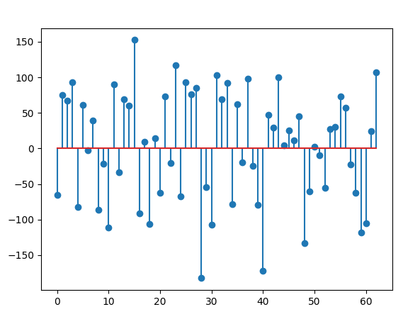
Висновки
Під час виконання лабораторної роботи, було розкладено сигнал за допомогою дискретної трансформації Фур’є.

